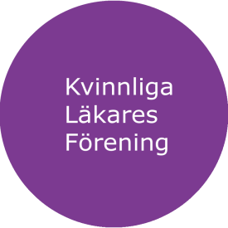

Motion till Sveriges Läkarförbunds fullmäktigemöte 2017

Om föräldraförsäkringen och professionell utveckling.

I Sverige har vi goda möjligheter att vara läkare och närvarande föräldrar samtidigt tack vare föräldraförsäkringen. Om vi inte hade haft någon föräldraförsäkring hade det troligen varit såsom det är i många andra länder, att en antingen inte blir gravid eller inte arbetar som läkare. Därtill gäller föräldraförsäkringen och vård av barn oavsett kön på föräldrarna. Rent juridiskt har vi även möjlighet att arbeta deltid när vi har små barn. Många vittnar dock om att en inte får ST eller förlängt vikariat i samma utsträckning som kollegor som arbetar heltid eller sällan är hemma med barn, men inga säkra siffror finns på hur detta ser ut eller hur det påverkar kvinnliga respektive manliga läkares professionella utveckling.

KLF lägger fram denna motion med begäran om att Läkarförbundet verkar för:
- Att initiera en kartläggning över fördelningen av föräldraförsäkringen och vård av barn ur ett genusperspektiv

Stockholm 17-03-24

Ingela Heimann
Ordförande i Sveriges kvinnliga läkares förening, KLF
för KLF:s styrelse

